河南省肿瘤医院10号楼配电室改造工程项目供应商
招标答疑
问题1：请明确招标范围内变压器的具体型号，1250阻抗常规为6%，图纸显示为8%，图纸前后不一致，以哪个为准？
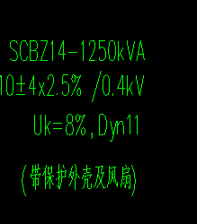
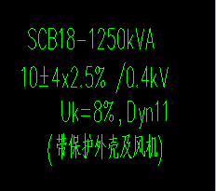
回复：采用CSB18-1250KVA，10±2.5%/0.4KV，uk=8%，Dyn11（带保护外壳及风机）。
问题2：请明确招标范围内高低压配电柜母线规格型号，就地断路器柜母线规格是否是TMY-3[2(100*10)]+1(100*10); 低压柜母线规格 TMY-3[2(100*10)]+1(100*10)没有PE母线吗？
回复：就地断路器柜母线规格是TMY-3[2(100*10)]+1(100*10)；低压柜母线有PE母线，规格为100*10。
问题3：单位工程中电气工程，10#楼低压出线改造分为电缆敷设和电缆拆除，请明确电缆敷设内的电缆是利旧电缆，还是新采购的电缆？
回复：10号楼低压出线改造拆除利旧电缆有4*240mm²四根，每根长度170m左右，地下一二层的照明，消防风机，应急照明，变配电室用电等通过本地对接箱对接后接至新建配电室内；其余8#楼、petct内的负荷电缆，均为新增。
问题4：招标文件及图纸中要求更换面板设计时需确保设备通讯协议免费开放，5.6号变压器的通讯的通讯方式保持一致，接入门诊楼配电室后台系统，请明确门诊楼配电室后台系统的品牌型号。
回复：目前门诊楼配电室后台系统为施耐德Power Operation系统，要求10号楼新建5、6号变以及原有1、2、3、4号变同步接入门诊楼配电室后台系统，并确保通讯协议针对任何品牌免费开放，若协议开放不免费，投标单位需考虑一次性买断服务，我院不再支付相关费用。
问题5：10#楼配电室元1H1-1H4变压器柜微机保护测控装置需要更换，请明确原设备生产厂家及型号。
回复：10号楼原1H1-1H4变压器柜微机保护装置原品牌为南京天溯NTS-700系列。
问题6：投标文件内主要清单表要求供应商必须在响应文件内注明投标产品的品牌型号（图片），否则视为不响应实质性要求，做无效投标处理，请明确是否提供型号或者图片其一就可以。
回复：为描述清晰投标产品的品牌及型号，以便后期施工期间使用的品牌及型号与投标产品不一致，需提供投标产品的品牌型号或产品图片（显示品牌型号）即可。
问题7：招标要求电能管理系统需接入原有后台进行统一管理，能否提供原有后台系统的厂家和联系方式？
回复：目前门诊楼配电室后台系统为施耐德Power Operation系统，要求10号楼新建5、6号变以及原有1、2、3、4号变同步接入门诊楼配电室后台系统，并确保通讯协议针对任何品牌免费开放，若协议开放不免费，投标单位需考虑一次性买断服务，我院不再支付相关费用。
问题8：如图所示: 系统图中，6AA2与5AA2柜用低压封闭母线连接，平面图中6AA2柜与6AA3柜用低压封闭母线连接，请问以哪个为准，还是两处都需要？
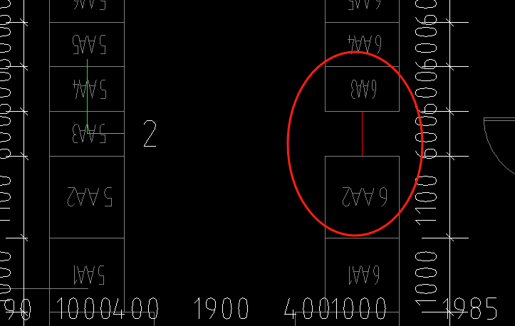
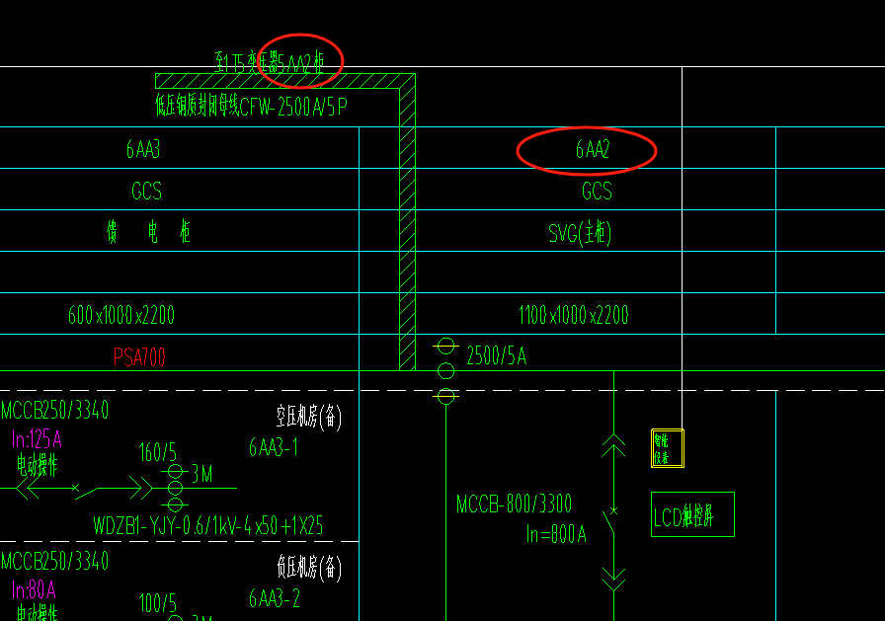

回复：1、低压母联设于柜尾，5aa9为母联柜，与6AA8母联；2、6AA2与5AA2没有母联；3、6aa2和6aa3跨接。
问题9：低压柜系统图中标注“PSA700”字样，请问这个元件的功能要求是什么？是否需要本次投标方配置?
回复：PSA700为变压器低压侧后备保护测控装置，同10#楼配电室原有设备。需投标方配置。
问题10：低压系统图图纸说明：第18、19项CPK-D1/CPK-D6此两项设备为智能配电系统部件，是否为自控厂家配置？还是需要本次投标方配置？
回复：CPK-D1/CPK-D6此两项设备为智能配电系统部件，包含于低压配电系统，需要本次投标方配置。
问题11：制冷机房控制室的LD5循环泵控制柜更换：此项描述“其他诸如多功能仪表，电气火灾、浪涌保护器等附件与原先相同”，请问以上元件是否为利旧？是否不需要本次投标方配置？
回复：控制柜LD5循环泵控制柜，仅800A框架断路器由院方提供，其他柜体内元器件均有投标方配置。
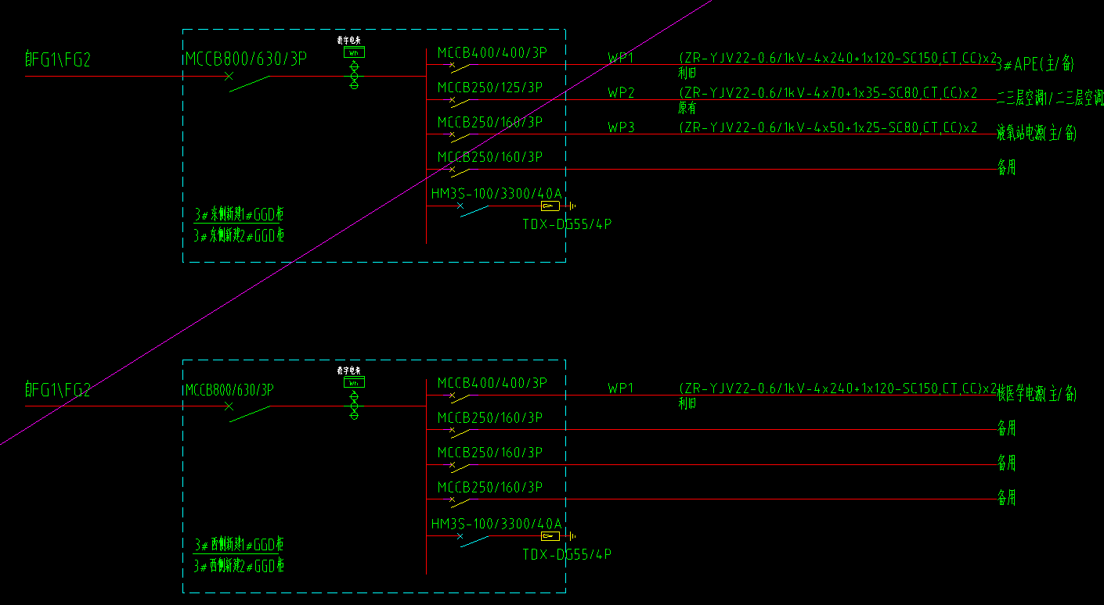
问题12：配电箱系统图有四种配电箱柜：3#东西侧1#/2#新建GGD、Bb1AP611、Bb1AP612等不在清单内，请问是否需要报价？

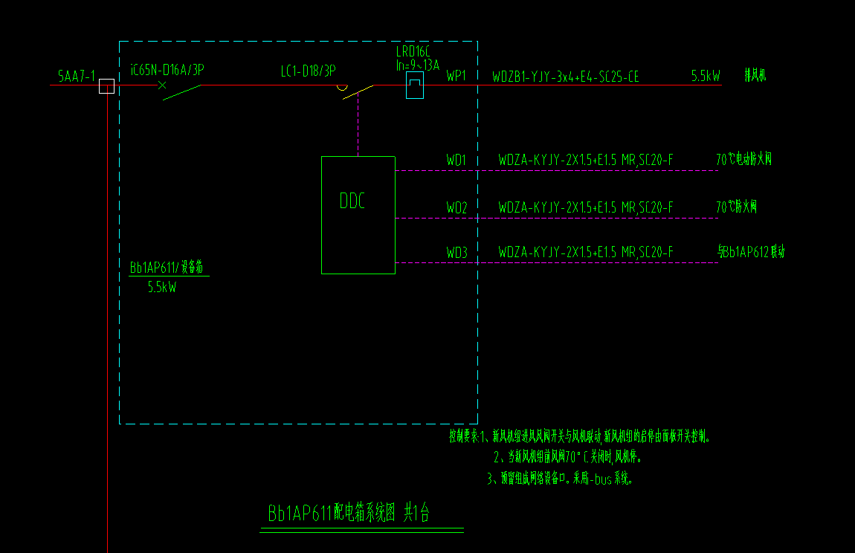
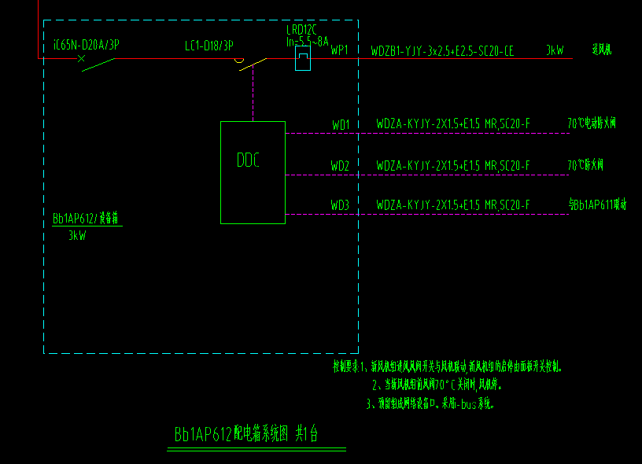

回复：3#东西侧1#/2#新建GGD，为原有柜体改造；Bb1AP611、Bb1AP612风机利旧原有设备，取消配电箱。
问题13：招标清单，电气工程单位工程中，10#楼低压出线改造-电缆敷设下属招标工程量清单项中的电力电缆是全部利旧敷设还是需要全新采购安装?如何报价，请明确。
回复：10号楼低压出线改造拆除利旧电缆有4*240mm²四根，每根长度170m左右，地下一二层的照明，消防风机，应急照明，变配电室用电等通过本地对接箱对接后接至新建配电室内；其余8#楼、petct内的负荷电缆，均为新增。
问题14：我公司在制作河南省肿瘤医院（中国医学科学院肿瘤医院河南医院）10号楼配电室改造工程项目投标预算中发现“建筑装饰工程”中“其他项目清单与计价汇总表”中有暂列金额，而“暂列金额明细表”中没有明细，请回复！
回复：不需要明细表，暂列金不是暂估价,暂列金主要用于施工合同签订时尚未确定或不可预见的费用，如工程变更等，投标时对暂列金额的报价严格按照招标文件提供的金额填报。
问题15：我公司在编制河南省肿瘤医院（中国医学科学院肿瘤医院河南医院）10号楼配电室改造工程项目预算时，发现该项目清单“建筑装饰工程、电气工程、变配电工程、消防电工程、消防水工程、弱电工程、通风空调工程、给排水工程、室外电气工程、室外管网工程”中“其他项目清单与计价汇总表”均有暂列金额费用，而“暂列金额明细表”未列示具体内容。望贵单位给与回复说明。
回复：不需要明细表，暂列金不是暂估价,暂列金主要用于施工合同签订时尚未确定或不可预见的费用，如工程变更等，投标时对暂列金额的报价严格按照招标文件提供的金额填报。

说明：如供应商需现场勘察，可联系招标代理机构或采购人进行现场勘察，此次答疑并未对本次磋商文件、清单及图纸进行实质性的改变，故本次开标时间不延期（开标时间：2025年9月1日），地点河南省公共资源交易中心远程开标室，“远程不见面”开标方式，远程开标大厅网址为http://hnsggzyjy.henan.gov.cn/BidOpening/bidopeninghallaction/hall/login。

